# 【我们的节日·端午节】“粽享童趣 双节同欢”——富民社区联合共驻共建单位奈曼旗纪委监委共同开展端午节主题活动

富民社区居委会 [奈曼旗和谐富民](javascript:void(0);) 2025年05月30日 18:24 内蒙古

端午节，作为中华民族的传统节日，承载着深厚的文化底蕴和民族情感，它不仅是对历史的纪念，更蕴含着人们对美好生活的向往与追求。为进一步弘扬传统文化，营造欢乐祥和的节日氛围，2025年5月30日上午，富民社区联合共驻共建单位奈曼旗纪委监委共同开展“粽享童趣 双节同欢”端午节主题活动，将传统习俗与廉洁文化巧妙融合，倡导廉洁过节新风尚。

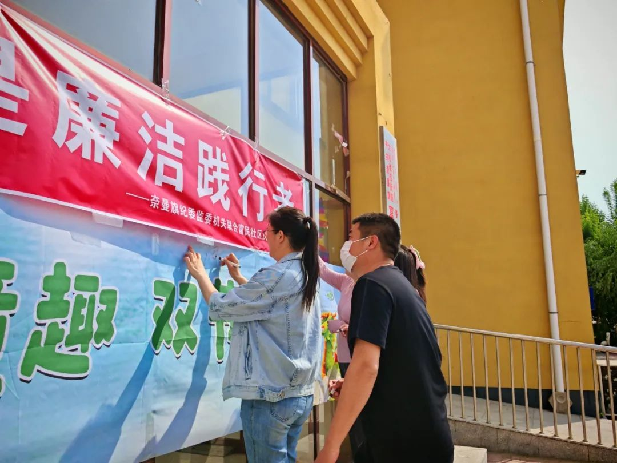

活动现场热闹非凡。首先开展的是签名拍照打卡环节，大家纷纷在彩色条幅上郑重地签下自己的名字，用行动表达对传统节日的热爱和对廉洁精神的践行，随后在条幅前合影留念，记录下这一意义非凡的时刻。

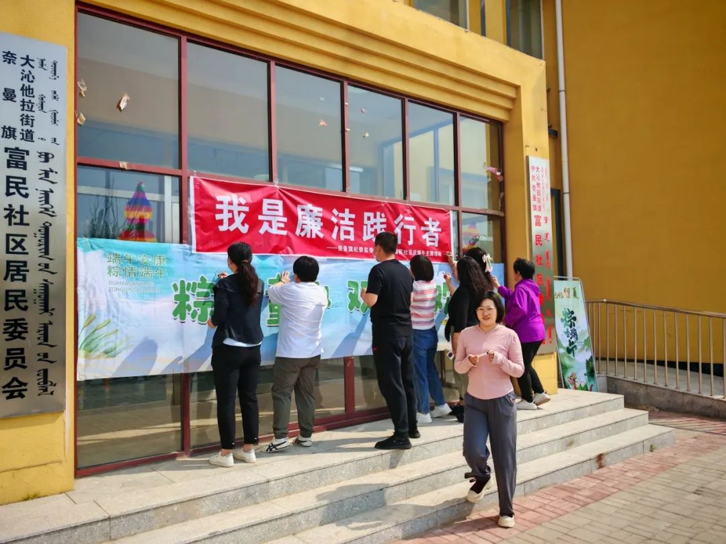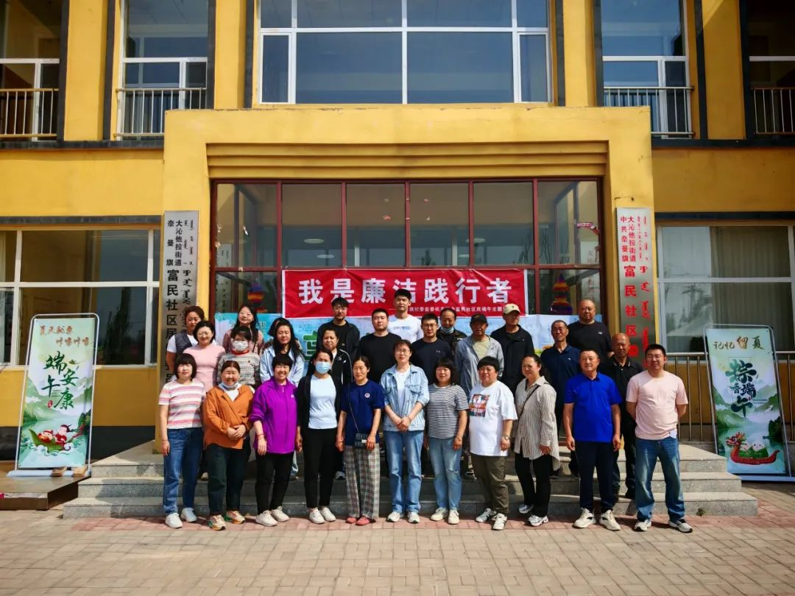

紧接着，“圈住好运”套圈游戏吸引了众人的目光。琳琅满目的精美小礼品整齐摆放，参与者手持套圈，全神贯注，抛出手中的套圈，随着一个个套圈准确落下，现场不时爆发出阵阵欢呼与掌声，欢声笑语回荡在整个活动场地。

投壶趣味游戏更是让大家纵享古人的风雅，参与者手持箭矢，站在指定位置，屏气凝神，将箭矢投向远处的壶中，投中时的喜悦，未中时的惋惜，都为活动增添了别样的乐趣，也让大家在游戏中感受到了传统文化的独特魅力。

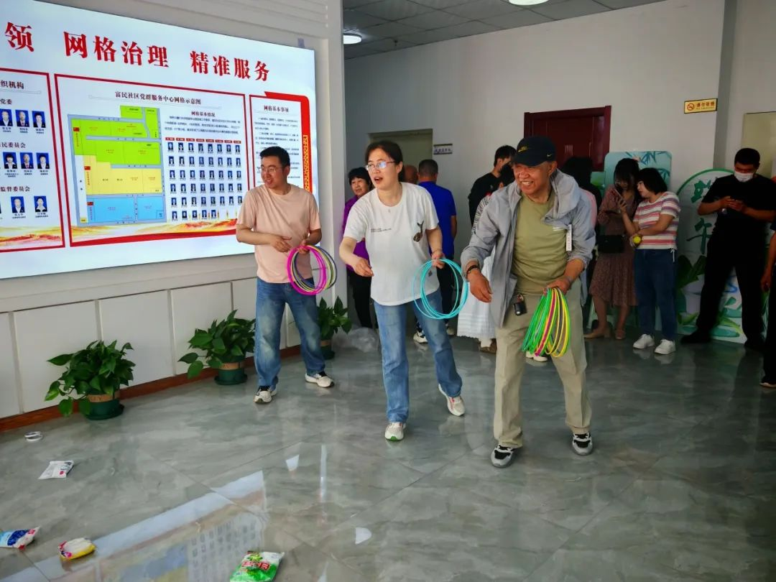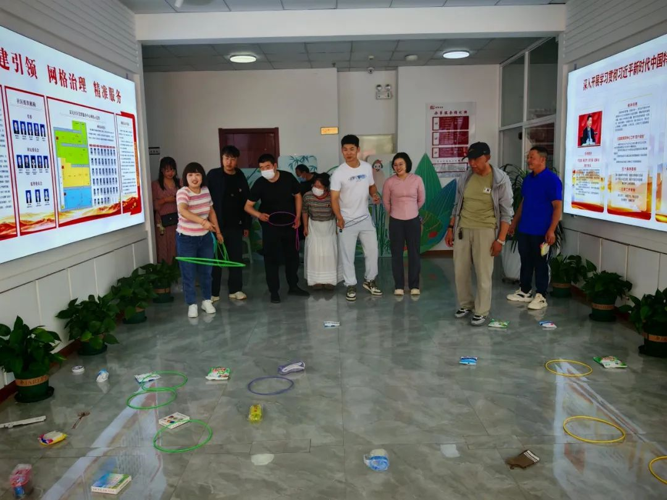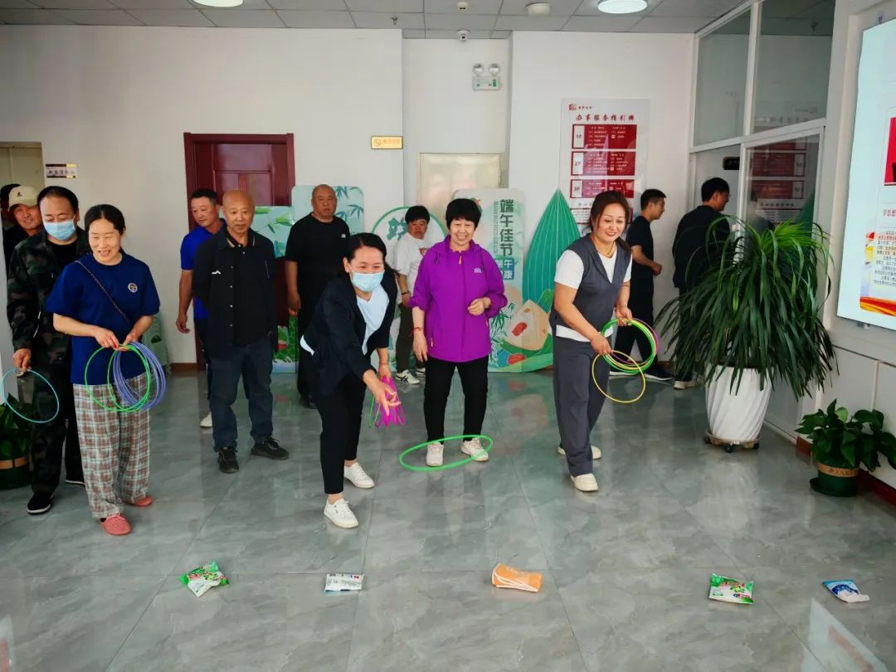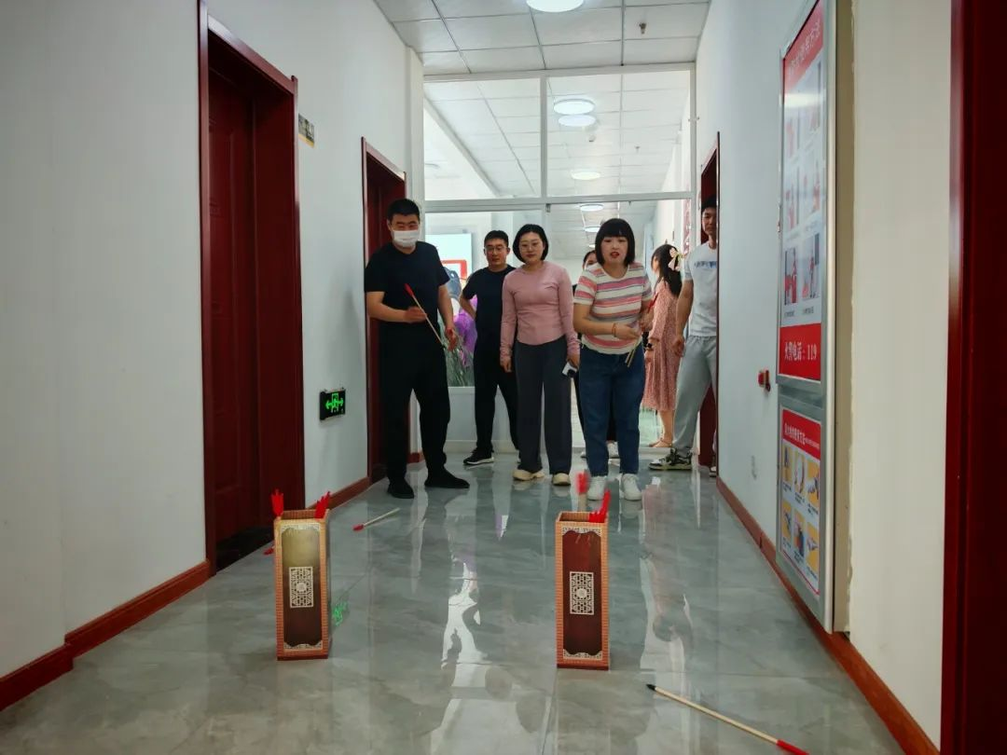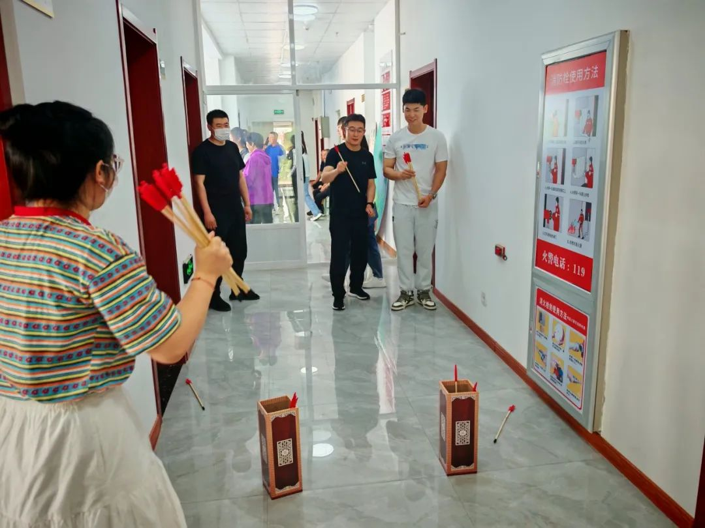

左右滑动查看更多

在品尝美食环节，香甜软糯的粽子和圆润饱满的鸡蛋成为主角。粽子散发着粽叶的清香，咬上一口，糯米的绵软与馅料的香甜在口中散开，令人回味无穷。而鸡蛋也有着别样的趣味，现场组织了鸡蛋对对碰小游戏，大家纷纷挑选出自己认为最“厉害”的鸡蛋，两两相碰，一决高下，欢声笑语中充满了节日的欢乐气氛。

此外，还有彩绘鸡蛋环节，大家拿起彩笔，在鸡蛋上精心绘制各种图案，有的画可爱的笑脸，有的画鲜艳的花朵，一个个普通的鸡蛋在大家的巧手下变得色彩斑斓、创意十足。

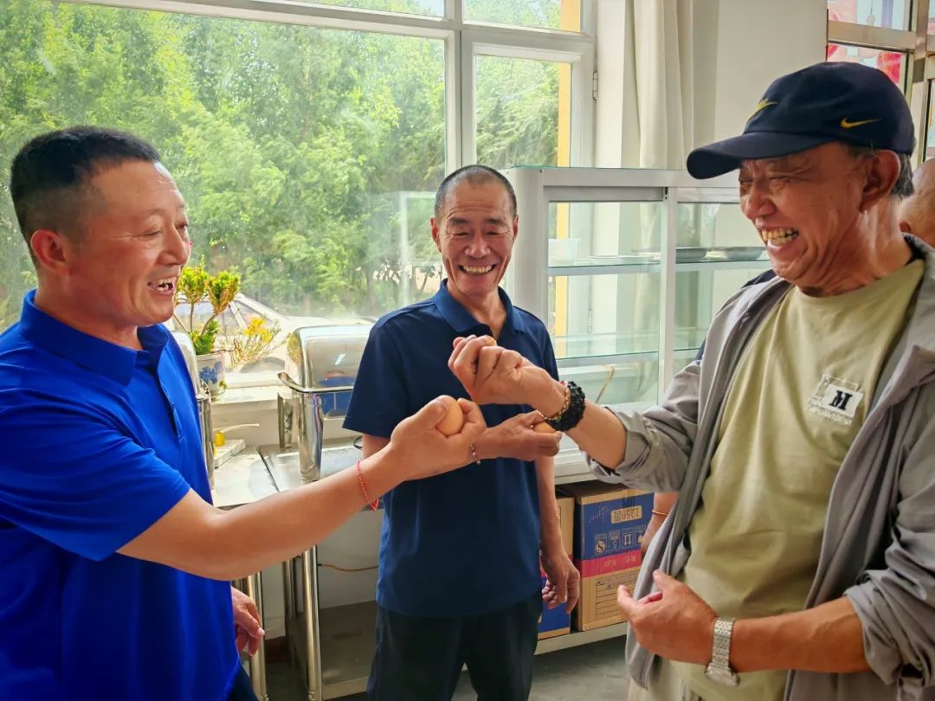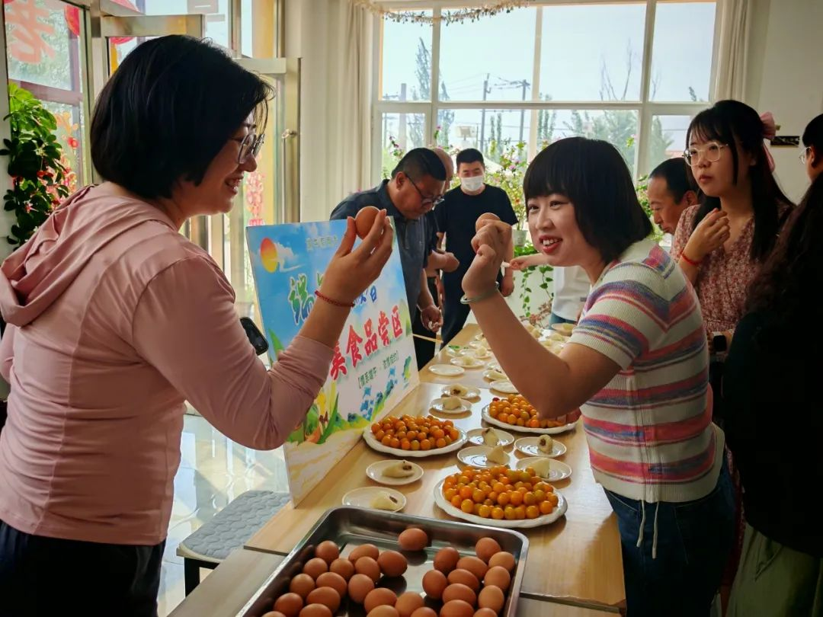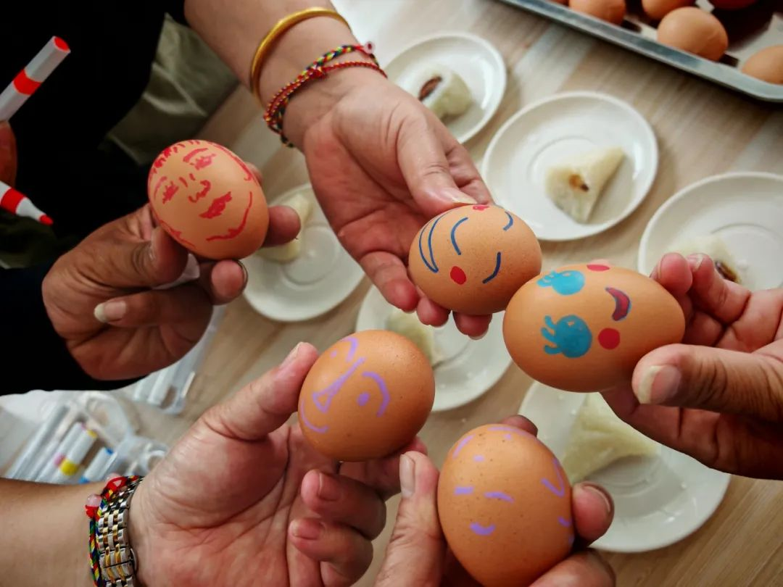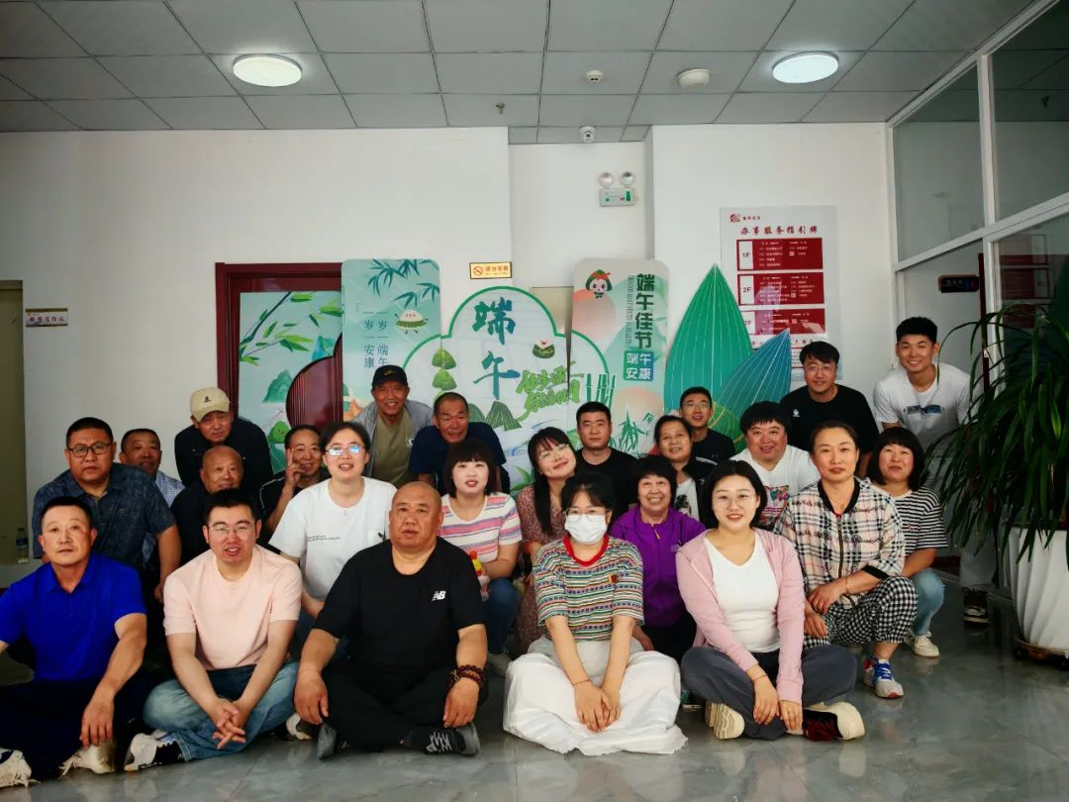

品尝完美食后，一场温暖的慰问行动随之展开。社区副主任米红亮和社区工作人员，带着提前制作好的粽子和鸡蛋，走访慰问辖区内的高龄孤寡老人。每到一户，都与老人们亲切交谈，仔细询问他们的身体状况和生活需求，叮嘱老人注意饮食和休息，保重身体。老人们接过充满节日气息的慰问品，脸上洋溢着幸福的笑容，纷纷表示感受到了社区大家庭的关爱和温暖。

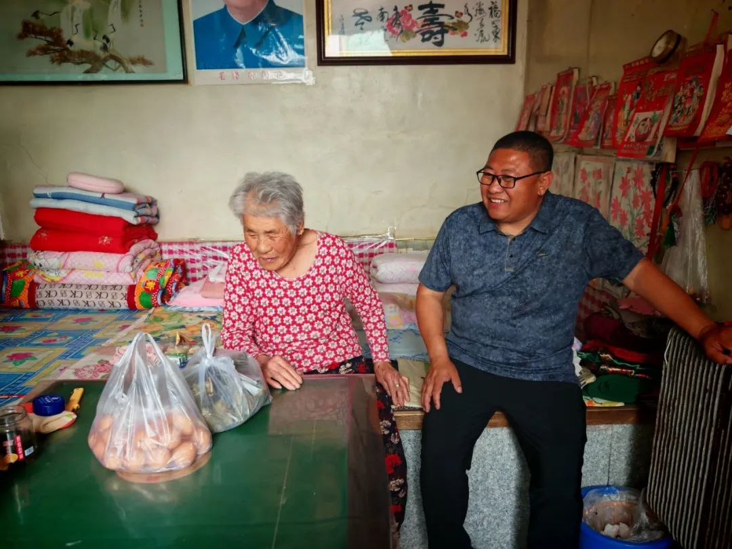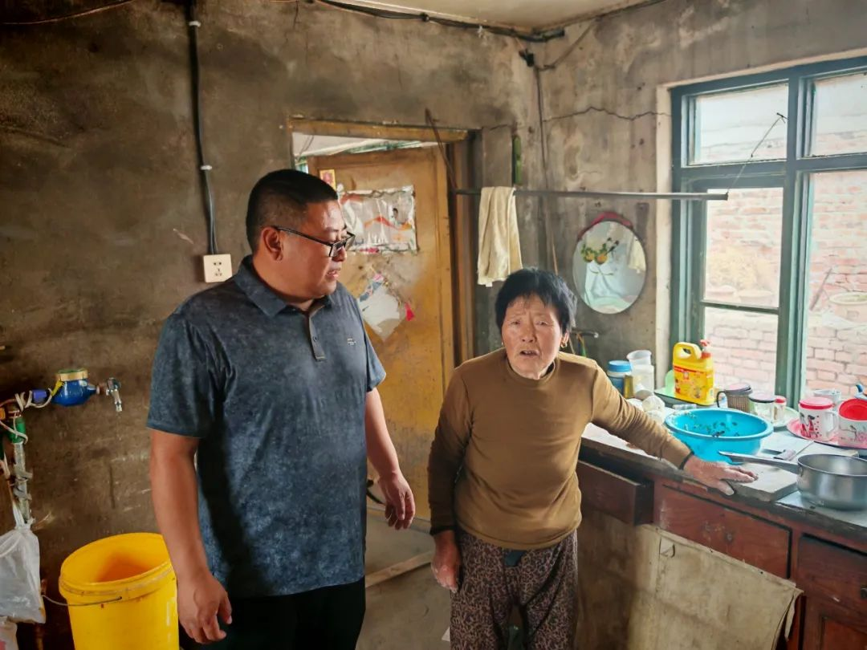

此次端午节主题活动，不仅让居民们在游戏与美食中感受到了传统节日的浓厚氛围，也进一步加强了廉洁文化建设，增进了社区与居民、社区与共驻共建单位之间的联系与互动，更用实际行动传递了对特殊群体的关怀。

下一步，富民社区将继续以传统节日为契机，开展形式多样、内容丰富的文化活动，传承和弘扬中华优秀传统文化，不断丰富居民群众的精神文化生活，同时持续推进廉洁文化建设，让廉洁之风吹进社区的每一个角落，让崇廉尚洁的理念浸润群众心田。